תעלומת הנקבים בחללית

כאשר צוותי מחקר בנאס"א (NASA), סוכנות החלל האמריקנית, ערכו בדיקות לחללית שחזרה לכדור הארץ, הם גילו נקבים זעירים בציפוי החללית באזור החרטום ובקדמת הכנפיים. הנקבים גדלו עם כל שיגור נוסף של החללית לחלל, והדבר סיכן את המשך הטיסות שלה.
החרטום וקדמת כנפי החללית עשויים מחומר מיוחד שאינו ניתך בטמפרטורות הגבוהות השוררות בזמן כניסת החללית לאטמוספרה. חומר זה מורכב מסיבי פחמן חזקים במיוחד הנתונים בתוך מצע של גרפיט ונקרא פחמן-פחמן. לפחמן-פחמן יש נטייה להגיב עם חמצן בטמפרטורות גבוהות, וכדי להגן עליו מפני החמצן האטמוספרי מצפים אותו בשכבה של קרביד הצורן, SiC_{(s)} , שהוא חומר אטומרי. קרביד הצורן מגיב עם חמצן במקום החומר פחמן-פחמן. הבעיה היא שקרביד הצורן ופחמן-פחמן מתפשטים במידה שונה בחימום, והדבר גורם להיווצרות סדקים בציפוי. את השכבה של קרביד הצורן מצפים בשכבה של זכוכית. עם כניסת החללית לאטמוספרה, חלק מהזכוכית הופך לזכוכית נוזלית וממלא חלק מהסדקים.

וכיצד נוצרים הנקבים? לפני המראתה, החללית חשופה כחודש לאוויר הים המלוח שבאתר השיגור בפלורידה. הדבר גורם לשקיעה של גרגרי מלח בישול, NaCl_{(s)} , בסדקים שנשארו בציפוי החללית. בטמפרטורות הגבוהות, השוררות בזמן כניסת החללית לאטמוספרה, גרגרי NaCl_{(s)} הלכודים בסדקים, משחררים כלור, Cl_{2(g)} . הכלור מגיב עם קרביד הצורן, SiC_{(s)} , ומתקבל צורן דו-כלורי, SiCl_{2(g)} . כך נוצר נקב בציפוי החללית.
SiCl_{2(g)} מגיב עם החמצן האטמוספרי לקבלת כלור וחומר נוסף. עם קבלת הכלור התהליך חוזר על עצמו.

שאלה 1
לפניך שלוש סכמות, A , B , C , המתארות חתך של החומרים בחרטום החללית.
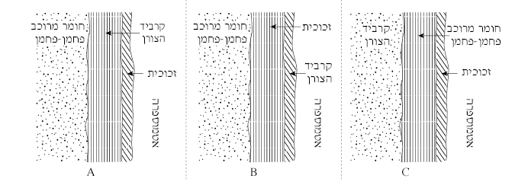
פחמן-פחמן
פחמן-פחמן
קרביד
הצורן
קרביד

הצורן
קרביד

הצורן
פחמן-פחמן
זכוכית
זכוכית
זכוכית

אטמוספרה

אטמוספרה

אטמוספרה
A B C

א. קבע על פי הקטע איזו סכמה, A , B או C , מציגה נכון את שכבות החומרים בחרטום החללית.
ב. הסבר על פי הקטע את התפקיד של שכבת קרביד הצורן, ואת התפקיד של שכבת הזכוכית.

שאלה 2
א. לפניכם שלוש תמונות של מודלים המתארים את המבנים המרחביים השונים.
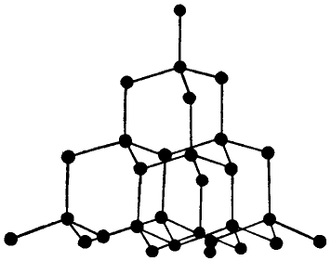
(3) (2) (1)

איזו מהתמונות (1), (2), (3) עשויה לתאר נכון את המבנה המרחבי של קרביד הצורן? נמק את קביעתך.
ב. איזה המבנה המרחבי עשויה לתאר כל אחת משתי התמונות שלא בחרת בסעיף א'?
ג. קרביד הצורן אינו ניתך בטמפרטורות הגבוהות השוררות בזמן כניסת החללית לאטמוספרה. הסבר עובדה זו באמצעות המודל החלקיקי של החומר.

שאלה 3
בזמן כניסת החללית לאטמוספרה, מתרחשים שלושה תהליכים הגורמים לשחיקה של חומרי הציפוי:
I. סחיפה ("בריחה") של הזכוכית הנוזלית שבציפוי.
II. תגובה בין קרביד הצורן ובין החמצן האטמוספרי (ניסוח לא מאוזן):
SiC_{(s)} + O_{2(g)} → SiO_{2(s)} + CO_{(g)}
III. תגובה בין SiO_{2(s)} שנוצר עם קרביד הצורן (ניסוח לא מאוזן):
SiC_{(s)} + SiO_{2(s)} → SiO_{(g)} + CO_{(g)}
א. אזנו את שני הניסוחים של התגובות הנתונות.
ב. מהו היתרון בכך שקרביד הצורן מגיב עם חמצן במקום החומר פחמן-פחמן? הסבר על פי הקטע.

שאלה 4
בפיסקה האחרונה בקטע, שבה מתוארת היווצרות הנקבים בציפוי החללית, מוזכרים, בנוסף לקרביד הצורן, שלושה חומרים.
א. השלם את הטבלה שלפניך המתייחסת לחומרים אלה:

נוסחת החומר | יסוד או תרכובת | סוג החומר: מולקולרי  או יוני | טמפרטורת היתוך:  מעל או מתחת לטמפרטורת החדר | טמפרטורת רתיחה:  מעל או מתחת לטמפרטורת החדר
NaCl_{(S)}
Cl_{2(g)}
SiCl_{2(g)}

ב. בטמפרטורות הגבוהות, השוררות בזמן כניסת החללית לאטמוספרה, גרגרי מלח בישול, הלכודים בסדקים, עשויים לעבור היתוך. נסח את תהליך ההיתוך של מלח בישול.
ג. הנקב שנוצר בציפוי הולך וגדל במהלך הכניסה לאטמוספרה. הסבר מדוע.

שאלה 5
הפעולות הבאות עשויות למנוע את היווצרות הנקבים בציפוי החללית:
(1) שטיפת החללית בכמות גדולה של מים לפני ההמראה, כדי להמס את גרגרי מלח בישול ששקעו בסדקים.
(2) מילוי הסדקים בזכוכית נוזלית מיד לאחר נחיתת החללית.
(3) העברה של אתר השיגור מפלורידה לאזור הרחוק מהאוקיינוס.
א. מבין הפעולות הנתונות בחרו בפעולה המתאימה ביותר. נמקו את בחירתכם.
ב. הסבירו מדוע לא בחרתם באחת מהפעולות האחרות.

